Tóm tắt luận văn

Xuất phát từ thế mạnh của vùng đồng bằng sông cửu long là nuôi trồng thủy sản nói chung và của ngành nuôi tôm thịt nói riêng hiện nay kỹ thuật nuôi tôm truyền thống đã không còn mang lại hiệu quả ở mức độ quy mô công nghiệp đòi hỏi cần rất nhiều sức lao động, ứng dụng các thành tựu công nghệ hiện nay nhóm tác giá đề xuất Hệ thông quang trắc môi trường online.

Hệ thống này sẽ giúp người nuôi đánh giá chất lượng nguồn nước qua cảm biến dữ liệu đồng bộ lên web sever firebase, hiển thị màn hình điện thoại theo thời gian thực cho kết quả chính xác, xây dựng cơ sở dữ liệu, ứng phó tình huồng kịp thời. Hệ thống được xây dựng dựa trên mô hình master slave truyền dữ liệu qua chuẩn loga, giao tiếp giữa các vi điều khiển stm32 và esp32 giao diện người dùng xây dựng trên app android. Kết quả thực hiện từ mô hình cho thấy các thông số cảm biến có thể đồng bộ dữ liệu lên firebase tạo cơ sở dữ liệu, giao diện màn hình điện thoại có thể giám sát điều khiển từ xa các cơ cấu chấp hành tuy nhiên có độ trễ nhất định ở thao tác điều khiển cơ cấu chấp hành.

Từ khóa master-slave, chuẩn giao tiếp loga, cảm biến, vi điều khiển, cơ cấu chấp hành.

**Chương 1: Tổng Quan**

1. Định hướng

Hệ thống được xây dựng trên mô hình master-slave mỗi slave sẽ là modulle xử lý tín hiệu digital thành dữ liệu số trueyèn theo chuẩn loga master sẽ được đặt vị trí an toàn nhận dữ liệu từ những slave thông qua giao tiếp loga sẽ lưu trữ dữ liệu lên server firebase cập nhật liên tục theo thời gian thực giao diện app android sẽ cập nhật dữ liệu fire base về thao tác với người dùng mô hình được thiết kế truyền dữ liệu trogn điều kiện nắng mưa thời tiết bất thưognf tiết keiẹm năng lượng hiệu quả bằng cách sử dụng công nghệ loga vẫn đáp ứng nhu cầu lại có thể truyên đi xa

- Dữ liệu được đưa lên server firebase vừa tiết kiệm chi phí lại có thể dễ dàng nhúng vào app android để thao tác với người dùng với nền tảng công nghệ có sẵn thư viện phong phú cộng đồng phát triển mạnh thật dễ dàng xây dựng.

-Việc kiểm soát toàn bộ thông số ao tôm sẽ làm cho gánh nặng chi phí tăng thêm mà hiểu quả mang lại cũng không được bao nhiêu dựa trên nghiên cứu thực tiễn thì thông qua 4 thông số quan trọng của nguồn nước chúng ta có thể đánh giá chất lượng nước

+ oxi vấn đề oxi rất quan trọng tôm nồng dộ oxi <3mg tôm bỏ ăn

<2mg tôm sẽ nổi đầu

4mg/l->8mg/l là lý tưởng  
nhiệt độ của nước cũng quyết định đến sự phát triền quần thể tảo cạnh tranh nguồn oxi gây tôm nổi đầu

Độ PH nói lên hàm lượng khí độc ảnh hưởng đến tôm độ ph cao là do hàm lượng NH3(khí amoniac) trong ao tôm cao độ ph thấp do hàm lượng H­2S trong ao cao

Độ mặn nước: ảnh hưởng đến kháng khuẩn sức đề kháng của tôm dễ gây bệnh

2.Mục tiêu

Đề tài luận văn “Quan trắc môi trường theo thời gian thực ” xây dựng thử nghiệm mô hình để kiểm tra tính khả dụng áp dụng ngoài thực tế có hiệu quả Thông qua đó các mục tiêu được đặt ra là:

Tìm hiểu cơ chế truyền nhận dữ liệu không dây giữa các slave và master

Xây dựng module slave đảm nhận nhiệm vụ xử lý cảm biến

Cơ chế lưu trữ dữ liệu vào cơ sở dữ liệu

Giao diện người dùng thao tác dễ dàng

3. Công việc cần thực hiện

- Tìm hiểu cơ chế truyền dữ liệu không dây loga xây dựng mô hình master-slave

- Lựa chọn cảm biến, các loại vi điều khiển và module ngoại biên khác để thực hiện

- Xử lý giá trị cảm biến về thành tín hiệu số trong mỗi trạm slave

- Lựa chọn vị trí lắp đặt, giá đỡ cảm biến

- Xây dựng hệ thống dữ liệu trên firebase đáp ứng nhu cầu lưu trữ dữ liệu

- Tìm hiều về ngôn ngữ java, Xây dựng giao diện app thao tác thuận tiện cho người dùng dựa trên nền tảng có sẵn là smartphone

4. Phương pháp xây dựng

- Tìm kiếm trên sách vỡ, internet các mô hình có sẵn ngoài thực tế

- Tính toán các thông số thực tế từ đó Thiết kế giá đỡ mô hình trên solidwork sao cho hiệu quả mang lại cao

- Giả lập máy ảo để chạy thử nghiệm giao diện người dùng

- Kiểm tra khả năng truyền nhận dữ liệu bằng phương pháp loga

5. Cấu trúc bài báo cáo

Luận văn gồm 5 chương với các nội dung sau:

- Chương 1: Giới thiệu tổng quan đề tài, công việc thực hiện và phương pháp xây dựng nên mô hình

- Chương 2: Trình bày cơ sở lý thuyết nguồn gốc việc chọn các loại cảm biến, kiến trúc xây dựng nên mô hình

- Chương 3: Cách thực hiện xây dựng nên mô hình

- Chương 4: Trình bày kết quả thu được ngoài thực nghiệm

- Chương 5: Đánh giá nhận xét đề nghị hướng cải tiến

II. Cơ sở lý thuyết

Lựa chọn cảm biến: Xuất phát từ nghiên cứu thực nghiệm của các nhà khoa học và trình độ khoa học cộng nghệ hiện nay, giá thành sản phẩm thì các nhóm tác giả đề xuất các loại cảm biến để đánh giá chất lượng nguồn nước:

+ Cảm biến ph: PH là một trong những chỉ so đo chất lượng của nguồn nước thể hiện tính axit hay bazo có độ trong ngưỡng 0->14

Mối quan hệ giữa pH và tảo: PH quá cao sẽ tạo tảo xanh, tảo lam, tảo mắt, tảo giáp dễ phát triển khi tảo tàn để lại hàm lượng chất độc làm tôm bị bệnh, ban ngày tảo quang hợp thải oxi đêm đến tảo hút cạn oxi trong nước làm tôm bị thiếu oxi

Mối quan hệ giữa pH, oxy hòa tan, kiềm và khí độc H2S, NH3/NH4+: pH giữa ngày và đêm chên nhau 1.0 sẽ làm tôm Stress, pH thấp biểu hiện hàm lượng khí độc H­2S trong ao nhiều, ảnh hưởng nhẹ của H2S làm tôm yếu, dễ nhiễm bệnh, khi H2S ảnh hưởng nặng dẫn đến tôm chết đột ngột đấy là nguyên nhân sau các cơn mưa ngày hôm sau tỷ lệ tôm chết cao , Để đối phó với khí độc, cần duy trì pH ổn định, khoảng 7,5 - 7.6. Không được cao hơn vì tôm sẽ bị độc do NH3 tỷ lệ thuận với pH.

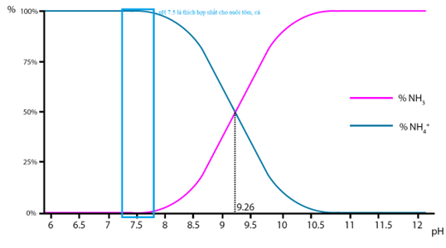

Hình 1: Ảnh hưởng của pH lên NH3/NH4+

+ Cảm biến độ dẫn điện (độ mặn): Độ mặn là nồng độ của tất cả các muối khoáng có trong nước. Độ mặn trong nước ảnh hưởng rất nhiều đến sự tồn tại và phát triền của tôm. Tùy theo từng loại tôm mà có ngưỡng chịu đựng độ mặn để duy trì sự phát triền. Một vài nghiên cứu cũng chứng minh độ mặn ảnh hưởng đến sự kháng khuẩn và khả năng miễn dịch của tôm. Độ mặn thích hợp nuôi tôm thẻ chân trắng 5-15%, tôm sú là 15 – 20%

+ Cảm biến oxi: Hàm lượng oxy thấp làm cho vụ nuôi khó thành công. Khi oxi thấp tôm sẽ biến ăn làm thức ăn dư thừa trong ao điều này sẽ làm biến đổi các yếu tố chất lượng nước tích tụ khí độc làm cho tôm yếu dễ nhiễm bệnh. Khi oxi thấp sẽ làm cho tôm chậm lớn làm cho vụ nuôi kéo dài chi phí xử lý sẽ tăng cao. Mật độ oxi ổn định là 04 ppm là hàm lượng cần thiết để duy trì hoạt động phát triển của tôm duy trì nguồn nước ổn định

|  |  |  |  |  |
| --- | --- | --- | --- | --- |
| Hàm lượng oxy hòa tan (ppm) | % thức ăn còn lại | | | |
| Thời gian (phút) a | 15 | 30 | 45 | 60 |
| >4 (ppm) | 21.03 | 2.60 | 0 | 0 |
| 2-4 (ppm) | 56.10 | 13.22 | 0 | 0 |
| <2 (ppm) | 84.28 | 73.31 | 59.27 | 45.27 |

Bảng: Ảnh hưởng của hàm lượng oxy hòa tan đến tốc độ bắt mổi của tôm thẻ chân trắng

+ Cảm biến nhiệt độ: Do tôm là loài máu lạnh nên nhiệt độ sẽ thay đổi theo môi trường. Vì vậy nhiệt độ sẽ ảnh hưởng đến sự phát triền và sinh trưởng (hô hấp, tiêu thụ thức ăn,…) khả năng miễn dịch dối với mầm bệnh Nhiệt độ khuyến nghị của tôm sú là 28-30o­C, nhiệt độ thích hợp với tôm thẻ 25-30oC. Tôm sú có thể chịu được nhiệt độ 28°C nhưng tôm phát triển tương đối chậm, trên 30°C tôm phát triển nhanh hơn nhưng rất dễ mắc bệnh, nhất là bệnh MBV (Monodon baculovirus). Nhiệt độ không nên thay đổi đột ngột, nhiệt độ trong ngày nếu biến động hơn 3oC - 5oC sẽ làm cho tôm giảm ăn. Nếu nhiệt độ thấp hơn 25oC tôm sẽ ăn giảm hoặc ngưng ăn, tôm sẽ lớn chậm hoặc không lớn.

Giới thiệu về firebase: Firebase là dịch vụ có cơ sở dữ liệu hoạt động trên nền tảng đám mây – cloud. Có hệ thống máy chủ cực kỳ mạnh mẽ của Google. Chức năng firebase giúp người dùng lập trình ứng dụng bằng cách đơn giản hóa các thao tác với cơ sở dữ liệu.

Cụ thể là những giao diện lập trình ứng dụng API đơn giản. Mục đích nhằm tăng số lượng người dùng và thu lại nhiều lợi nhuận hơn.

Firebase là dịch vụ đa năng và bảo mật cực tốt. Firebase hỗ trợ cả hai nền tảng Android và IOS. Đây cũng là lý do nhiều lập trình viên chọn Firebase làm nền tảng đầu tiên để xây dựng ứng dụng cho hàng triệu người dùng trên toàn thế giới

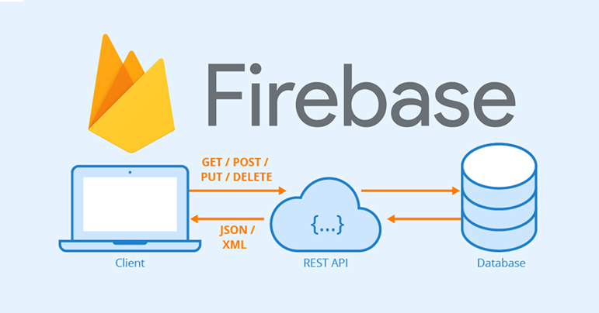

Mô hình firebase

- Lịch sử firebase

Vào những năm 2011, trước khi Firebase xuất hiện, Tiền thân của nền tảng Firebase chính là Envolve. Envolve đến với người dùng dưới mô hình startup, họ cung cấp cho người dùng những API để dễ dàng tích hợp tính năng chat vào trang web. Việc người dùng sử dụng Envolve đa phần để truyền dữ liệu ứng dụng khiến các nhà phát triển Envolve quyết định tách riêng chat system và the real-time architecture.

năm 2012, Firebase ra đời dưới dạng Backend-as-a-Service với chức năng thời gian thực. Google mua lại vào năm 2014 Firebase nhanh chóng phát triển thành nền tảng phát triển ứng dụng đa năng của di động và website như ngày nay

Nền tảng này là sự kết hợp giữa cloud với hệ thống máy chủ của Google để tập trung chính cho 2 đối tượng là:

Develop & test your app: phát triển và thử nghiệm các ứng dụng được thiết kế.

Grow & engage your audience: phân tích dữ liệu và tối ưu hóa trải nghiệm với người dùng.

- Firebase realtime database:là cơ sở dữ liệu theo thời gian thực, dữ liệu nhận được dưới dạng JSON. Đồng thời được đồng bộ thời gian thực đến mọi kết nối client.

Tất cả các client đều sử dụng cùng một cơ sở dữ liệu. Sẽ tự động cập nhật dữ liệu mới nhất bất cứ khi nào. Tất cả các dữ liệu này được truyền qua kết nối an toàn SSL có bảo mật với chứng nhận 2048 bit.

Trong trường hợp offline, dữ liệu được lưu lại ở local. Vì thế khi có mọi sự thay đổi đều được tự động cập nhật lên Server của Firebase. Đối với các dữ liệu ở local cũ hơn với Server thì cũng tự động cập nhật để được dữ liệu mới nhất.

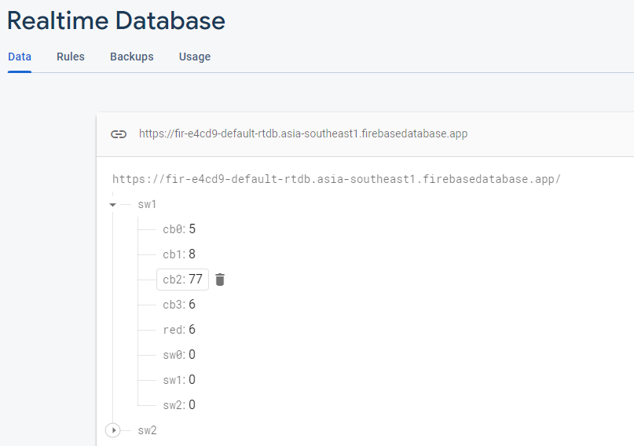

Hình ảnh về realtime Database

Giới thiệu về java

Hình minh họa về java

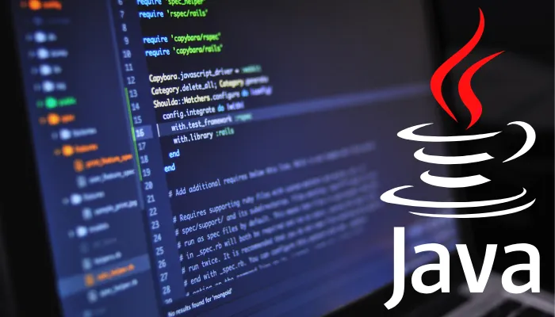

Java là một ngôn ngữ lập trình hướng đối tượng. Nó được sử dụng trong phát triển phần mềm, trang web, game hay ứng dụng trên các thiết bị di động, được khởi đầu bởi James Gosling và bạn đồng nghiệp ở Sun MicroSystem năm 1991.

Java được phát hành năm 1994, đến năm 2010 được Oracle mua lại từ Sun MicroSystem.

Java được tạo ra với tiêu chí “Viết (code) một lần, thực thi khắp nơi” (Write Once, Run Anywhere – WORA). Chương trình phần mềm viết bằng Java có thể chạy trên mọi nền tảng (platform) khác nhau thông qua một môi trường thực thi với điều kiện có môi trường thực thi thích hợp hỗ trợ nền tảng đó.

Giới thiệu về hệ điều hành android

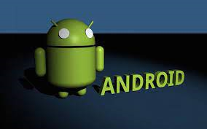

Hệ điều hành android

Android được phát triển bởi Tổng công ty Android, với nguồn ngân sách từ Google. Năm 2005 thì được Google mua lại và cho ra mắt vào năm 2007.

Android là hệ điều hành mã nguồn mở dựa trên nền tảng Linux, được phát triền dành cho các thiết bị có cảm ứng như điện thoại, máy tính bảng.

Android là mã nguồn mở và giấy phép không có nhiều ràng buộc đó là lý do khiến Android trở thành nền tảng điện thoại thông minh phổ biến nhất thế giới hiện nay.

Vào quý 3 năm 2012, Android chiếm 75% thị phần về điện thoại thông minh trên toàn thế giới với con số tổng cộng khoảng 500 triệu thiết bị đã được kích hoạt và 1,3 triệu lượt kích hoạt mỗi ngày

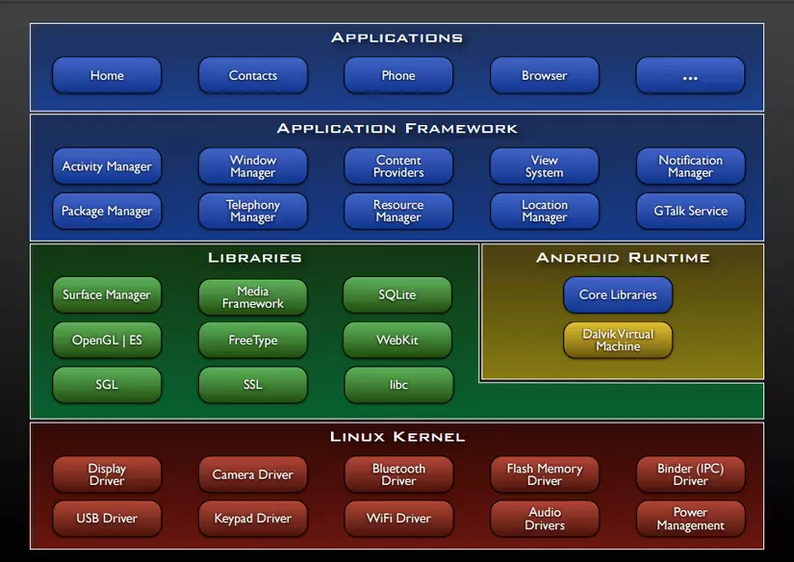

Kiến trúc hệ điều hành android

Tầng Applications: Là tầng chứa các ứng dụng mặc định Danh bạ, Gọi điện, Trình duyệt, Nghe nhạc,… các ứng dụng này khi mua máy về nhà sản xuất đã cài cho chúng ta.

Tầng Framework: Là tầng chứa các API để làm việc với hệ điều hành như lấy thông tin danh bạ, quản lý các Activity, quản lý địa điểm, quản lý các View.

Tầng Libraries: Chứa các thư viện, API gần như là cốt lõi của Android, bao gồm bộ quản lý bề mặt cảm ứng (Surface Manager), OpenGL (phục vụ cho việc dựng đồ họa phức tạp),…

Tầng Android Runtime: Chứa các thư viện lõi của Android và máy ảo Dalvik Virtual Machine (từ Android 4 trở lên chúng ta có thêm máy ảo ART).

Tầng Kernel: Là nhân lõi của hệ điều hành, chứa các tập lệnh, driver giao tiếp giữa phần cứng và phần mềm của Android.

Tuy nhiên trong thực tế, chúng ta sẽ đa phần làm việc với tầng xanh lam (Applications và Application Framework) và xanh lá (Libraries).

- Giới thiệu về môi trường android studio:

Android Studio là IDE được dành riêng cho android, mã nguồn mở dựa trên IntelliJ IDEA của hãng JetBrains. Chức năng chính của Android Studio là cung cấp các giao diện giúp người dùng có thể tạo các ứng dụng và xử lý các công cụ file phức tạp sau hậu trường.

Android Studio chạy được trên Linux, window và Mac, thay thế cho Eclipse Android Development Tool (ADT) được sử dụng làm IDE chính trong các năm trước đó.

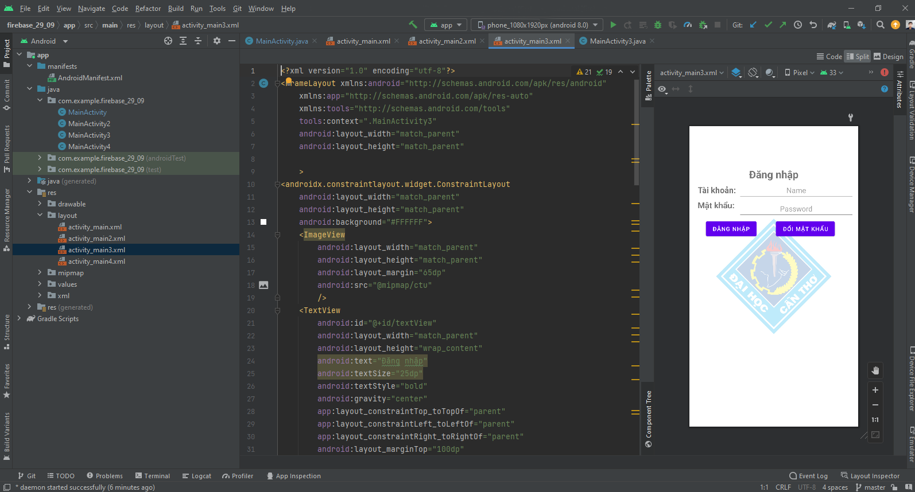

Màn hình làm việc của Android Studio

Một số tính năng của IDE android Studio:

* Bộ công cụ build ứng dụng dựa trên Gradle (thay vì Maven).
* Chức năng dò và sửa lỗi nhanh, hướng Android.
* Công cụ chỉnh sửa màn hình dạng kéo thả tiện lợi.
* Các wizard tích hợp nhằm giúp lập trình viên tạo ứng dụng từ mẫu có sẵn.
* Tích hợp Google Cloud Platform, dễ dàng tích hợp với Google Cloud Messaging và App Engine của Google.
* Tích hợp hệ thống lấy thư viện phong phú từ GitHub
* Giả lập thiết bị android ảo với mọi loại máy để build trước khi chạy ngoài

Chương 3 mô hình thực hiện

Sơ đồ khối

Ý tưởng của mô hình thể hiện ở hình gồm:

Vi điều khiển (Slave)

Vi điều khiển esp32 (master)

Cơ cấu chấp hành

Khối cảm biến

Firebase

Phone

loga

Internet

Internet

digital

analog

Sơ đồ khối tổng quát

- Web server: Được lưu trữ trên firebase được cấp bởi tài khoản google có chức năng đồng bộ dữ liệu với khối master và màn hình phone

- Master: nhận nhiệm vụ xử lý tín hiệu của slave thông qua chuẩn giao tiếp không dây loga có thể giao tiếp ở khoảng cách xa

- Slave: nhận nhiệm vụ xử lý tín hiệu analog từ khối cảm biến và gởi cho master thông qua chuẩn giao tiếp loga nhận dữ liệu từ master bật tắt cơ cấu chấp hành.

- Cơ cấu chấp hành: bao gồm motor, còi để thực thi lệnh của người dùng

- Cảm biến: gồm các cảm biến ph, Oxi, Nhiệt độ, độ dẫn điện (độ mặn) biến đổi tín hiệu từ môi trường sang tín hiệu analog gởi cho slave

Thiết kế phần cứng

Lưu đồ thuật toán

+ Khối slave

+ Khối master

Thiết kế giao diện điện thoại và web server

+ Giao diện web server

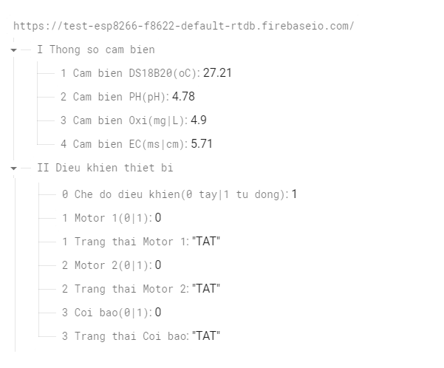

Giá trị cảm biến đo được

Khóa an toàn không cho điều khiển điện thoại

Trạng thái tạm thời của motor

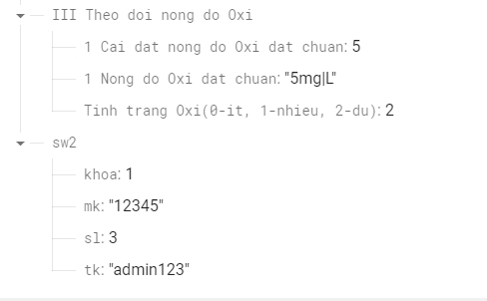

Cài đặt các thông số oxi

Cài đặt tài khoản đăng nhập

Giao diện cài đặt firebase

+ Giao diện của điện thoại android

Tải màn hình, lưu biến mật khẩu, tài khoản, khóa từ firebase

Nhập mật khẩu, tài khoản

Quên mật khẩu

Đăng nhập

Khóa

Khóa màn hình

Kiểm tra

Lớn 3 lần

Khóa màn hình

False

False

False

False

False

True

True

True

True

True

Lưu đồ đăng nhập giao diện điện thoại

Tải màn hình, lưu biến mật khẩu, tài khoản, khóa từ firebase

Nhập mật khẩu cũ mới, tài khoản

Đổi mật khẩu

Khóa

Cập nhật firebase

Hiển thị thất bại

Hủy

True

False

True

True

False

False

Hiện thị giao diện, cập nhật cảm biến

Motor1

Motor2

Còi

Cập nhật firebase

False

False

False

True

True

True

Lưu đồ đổi mật khẩu

Lưu đồ giao diện giám sát điều khiển

Khối đăng nhập sẽ chịu trách nhiệm việc nhận dạng người dùng khi bắt đầu chương trình sẽ cập nhật các thông số từ firebase về khi người dùng đăng nhập tài khoản hoặc mật khẩu chương trình sẽ so sánh kết quả nếu kết quả đúng sẽ dẫn tiếp tới “khối giao diện điều khiển và giám sát” tương tự khi nhập sai quá 3 lần sẽ tự động khóa không cho đăng nhập nữa khi người dùng có nhu cầu đổi mật khẩu chương trình sẽ dẫn tới khối đổi mật khẩu

Khối giao diện chương trình sẽ cập nhật các thông số cảm biến theo thời gian thực đọc các thao tác nhấn nút từ motor và còi sẽ tác động đến dữ liệu firebase

Khối đổi mật khẩu sau khi người dùng yêu cầu đổi mật khẩu chương trình sẽ so sánh mật khẩu người dùng nhập với tài khoản mật khẩu trên firebase nếu kết quả đúng sẽ cập nhật dữ liệu tài khoản mật khẩu lên firebase nếu nhập sai quá 3 lần sẽ khóa không cho đổi nữa người dùng sẽ liên hệ với nhà cung cấp

Chương 4 kết quả thực hiện

Kết quả khởi tạo ứng dụng và firebase

Thao tác thực hiện

Chương 5 Kiến nghị và kết luận

- Hoàn thiện thêm hệ thống cơ sở dữ liệu

- App thêm các khối liên kết tự động firebase

- Mở rộng thêm các phần khu nhóm